Pe41 mòbils
Nom i cognom | Victor Alvarez Calvo

NOTA: Poseu les respostes en color blau.
NOTA: Consulteu la data de lliurament de l'activitat; no s'acceptaran lliuraments fora de termini.
NOTA: Teniu en compte que el lliurament té una limitació de capacitat! Les imatges han de ser en baixa resolució i de visió clara.

Guardeu el document amb la inicial del vostre nom mes el cognom, guió baix i el què posa a la
primera línia d'aquest document. Com a exemple, aquest document seria:

I(nicialnom)cognom_pe41_mobils.odt

Realitzeu les activitats següents.

0.- Fes una taula resum de les característiques principals dels mòbils:
CPU (marca, model, nombre de nuclis i mhz)
Memòria RAM
Memòria interna
Capacitat bateria
Sistema operatiu i versió
Mida de pantalla
Conexions
Conectivitat
Sensors
Preu aproximat
Foto

1.- Omple la taula següent amb les característiques de 2 mòbils:
 | HONOR 90 | Iphone 12
CPU (marca, model, nombre de nuclis i mhz) | Qualcomm Snapdragon 7 Gen 1 Accelerated Edition | A14
Memòria RAM | 8 GB | 8 GB
Memòria interna | 256 GB | 128 GB
Capacitat bateria | 5000 mAh | 5000 mAh
Sistema operatiu i versió | Android | IOS
Mida de pantalla | 6.7"  Resolución 2664x1200  AMOLED  Tasa de refresco hasta 120Hz  1.07 billones de colores | Pantalla Super Retina XDR de 6,1 pulgadas con True Tone
Conexions | USB-C, USB 2.0 | Lighying
Conectivitat | Bluetooth, NFC, Wifi 3G/4G/5G | Bluetooth, NFC, Wifi 3G/4G/5G
Sensors | ? | ?
Preu aproximat | 340€ | 620€
Foto | 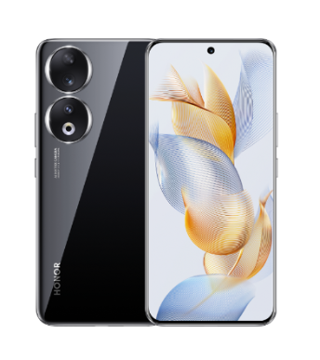 | 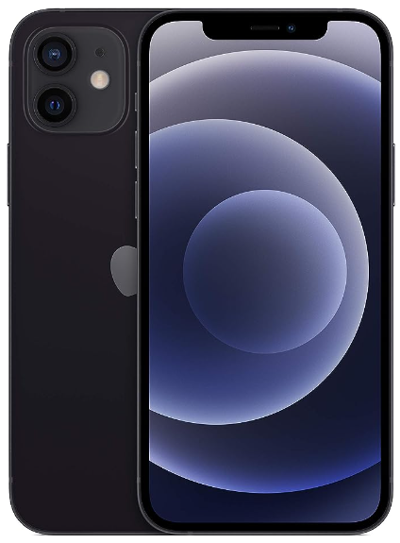

2.- Fes una taula resum sobre les targetes sim per a mòbils. A la taula ha de posar el nom de la targeta, la capacitat d'emmagatzematge i una foto.

Nom de la Targeta | Capacitat d’emagatzematge | Foto
SIM Estàndard | Menys de 256 KB | 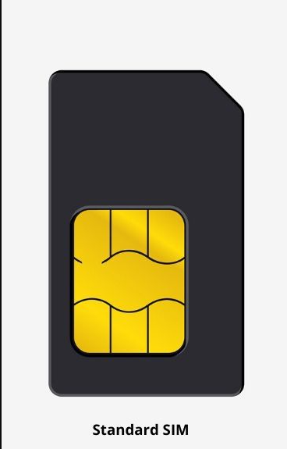
Micro SIM | Entre 128 KB i 256 KB | 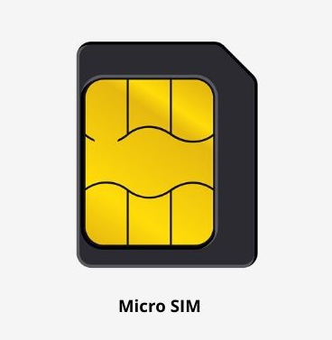
Nano SIM | Menys de 128 KB | 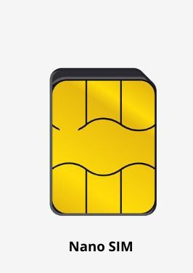

3.- Respon a les preguntes següents:
a.- Que és el fairphone?
Fairphone és una empresa que es dedica a la fabricació de telèfons intel·ligents amb l'objectiu de crear un dispositiu mòbil més sostenible i ètic.

b.- Quines parts de recanvi hi ha per al Fairphone 4?
Les parts de recanvi disponibles per al Fairphone 4 son: la bateria, la pantalla, la càmera i altres components modulars que es poden substituir fàcilment.

c.- Crea una taula amb les principals característiques del fairphone 4 i compara-les amb les del punt 1?
Podria ser un mòbil competitiu? Raona la resposta.

 | Fairphone 4 | HONOR 90 | Iphone 12
CPU (marca, model, nombre de nuclis i mhz) | Qualcomm Snapdragon 750G | Qualcomm Snapdragon 7 Gen 1 Accelerated Edition | A14
Memòria RAM | 6 GB | 8 GB | 8 GB
Memòria interna | 128 GB | 256 GB | 128 GB
Capacitat bateria | 4150 mAh | 5000 mAh | 5000 mAh
Sistema operatiu i versió | Android 12 | Android 13 | IOS 14
Mida de pantalla | 6.3" Full HD+ 90 Hz | 6.7"  Resolución 2664x1200  AMOLED  Tasa de refresco hasta 120Hz  1.07 billones de colores | Pantalla Super Retina XDR de 6,1 pulgadas con True Tone
Conexions | Bluetooth, NFC, Wi-Fi 3G/4G/5G | Bluetooth, NFC, Wifi 3G/4G/5G | Lighying
Conectivitat | USB-C, USB 2.0 | USB-C, USB 2.0 | Bluetooth, NFC, Wifi 3G/4G/5G
Sensors | N/A | N/A | N/A
Preu aproximat | 500€ | 340€ | 620€
Foto | 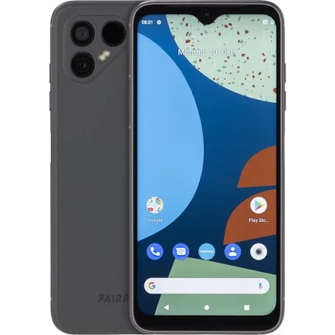

d.- Explica quins són els quatre aspectes positius de crear un mòbil com el Fairphone.
https://www.fairphone.com/en/impact/?ref=header
Els quatre aspectes positius de crear un mòbil com el Fairphone es destaquen pel seu enfocament sostenible i ètic. Aquests aspectes es poden resumir de la següent manera:

1. Disseny per a la longevitat i reparació

2. Components ètics i responsabilitat social

3. Impacte ambiental reduït

4. Empoderament dels consumidors

4.- Ompliu la taula següent amb tres tablets del mercat que siguin més o menys equivalents en mida de pantalla:

Marca/model de tablet | Samsung Galaxy Tab S7 | iPad Air (4a generació) | Microsoft Surface Pro 7
CPU (marca, model, nombre de nuclis i mhz) | Qualcomm Snapdragon 865+ | Apple A14 Bionic | Intel Core i3/i5/i7
Memòria RAM | 6 GB / 8 GB | 4 GB | 4 GB / 8 GB / 16 GB / 32 GB
Memòria interna | 128 GB / 256 GB | 64 GB / 256 GB | 128 GB / 256 GB / 512 GB / 1 TB
Capacitat bateria | 8000 mAh | 7606 mAh | Varia segons configuració
Sistema operatiu i versió | Android | IOS | Windows
Mida de pantalla | 11" | 10.9" | 12.3"
Conexions | USB-C, MicroSD | USB-C | USB-C, USB-A
Conectivitat | Bluetooth, Wi-Fi, 4G/5G | Bluetooth, Wi-Fi | Bluetooth, Wi-Fi
Preu aproximat | 540€ | 700€ | 520€
Foto | 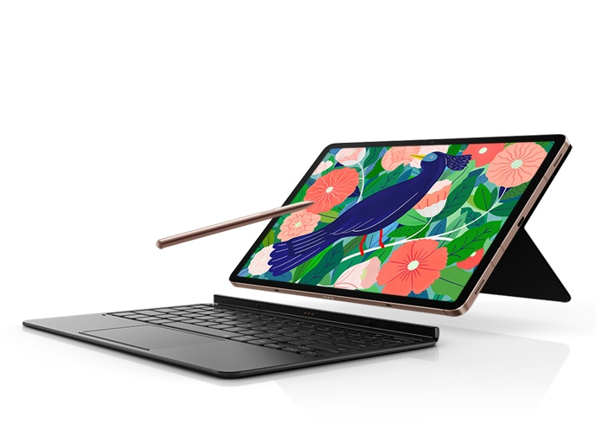 | 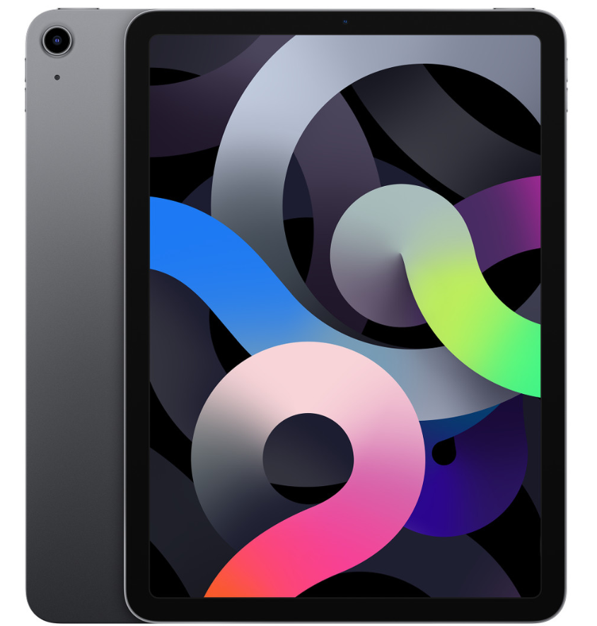 | 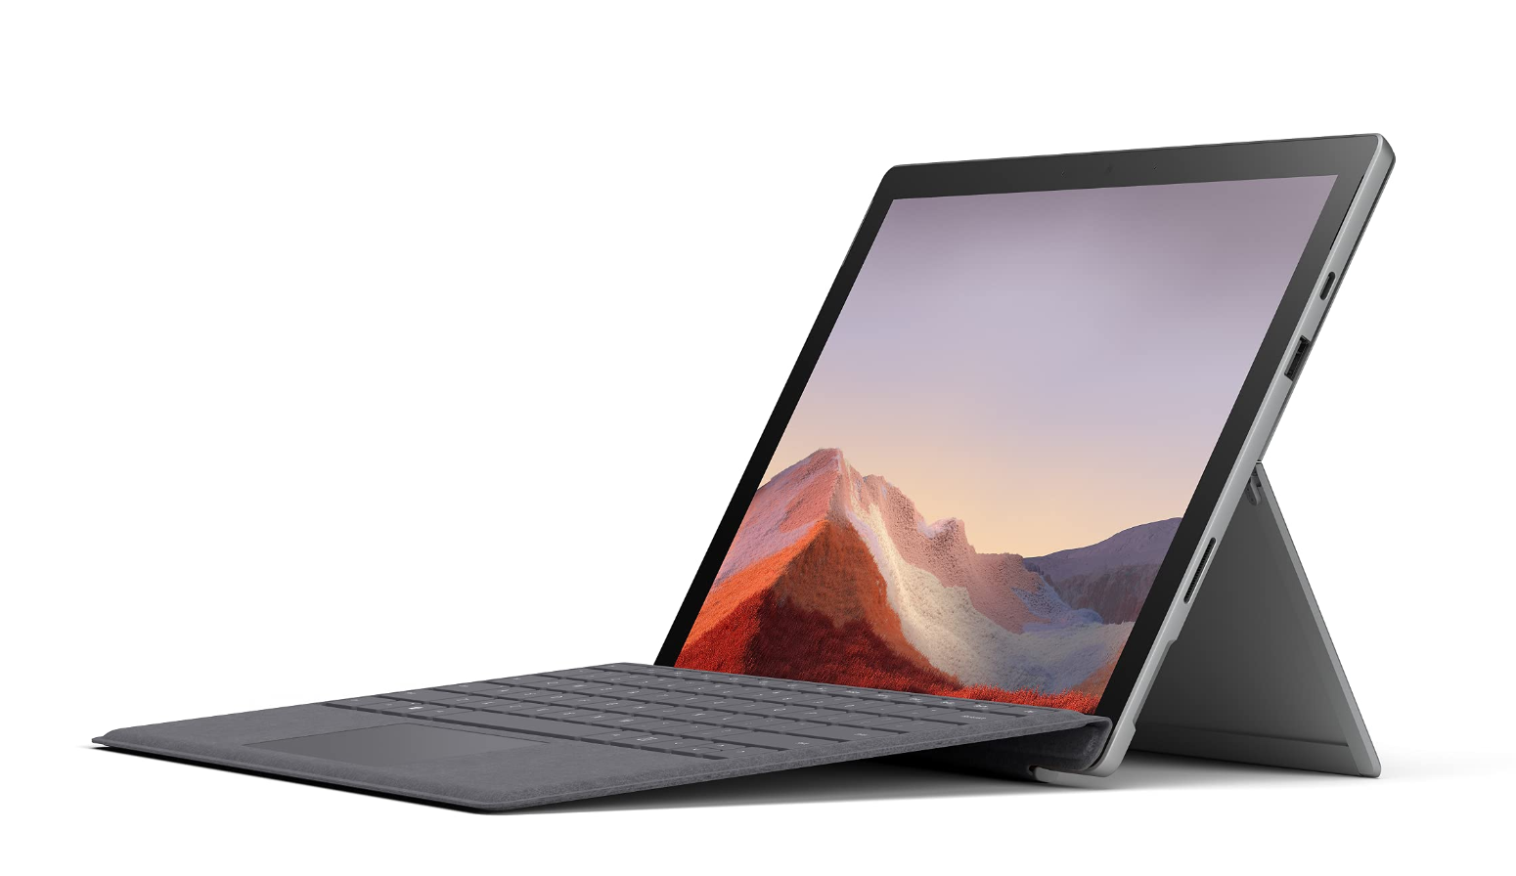

Bibliografia

https://www.fairphone.com/en/

